ОТЧЕТ ПО ЛАБОРАТОРНОЙ РАБОТЕ № 2

Ветвление и совместная разработка: удаленный репозиторий, ветки, слияние

Ссылки на материалы работы
- Ссылка на удаленный репозиторий GitHub:
https://github.com/gleb-xle-b/LabsKozlov.git
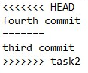
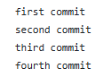
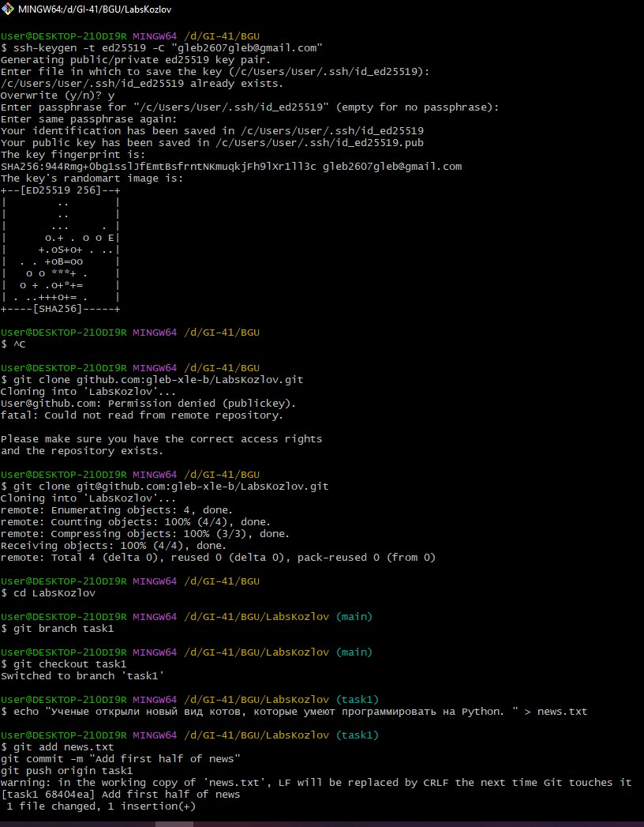

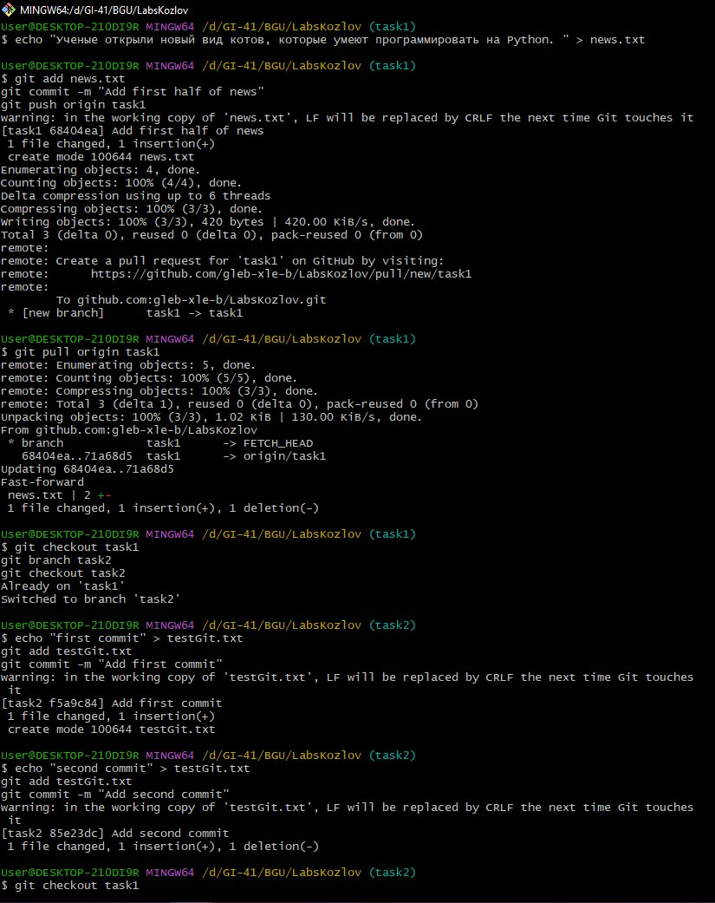
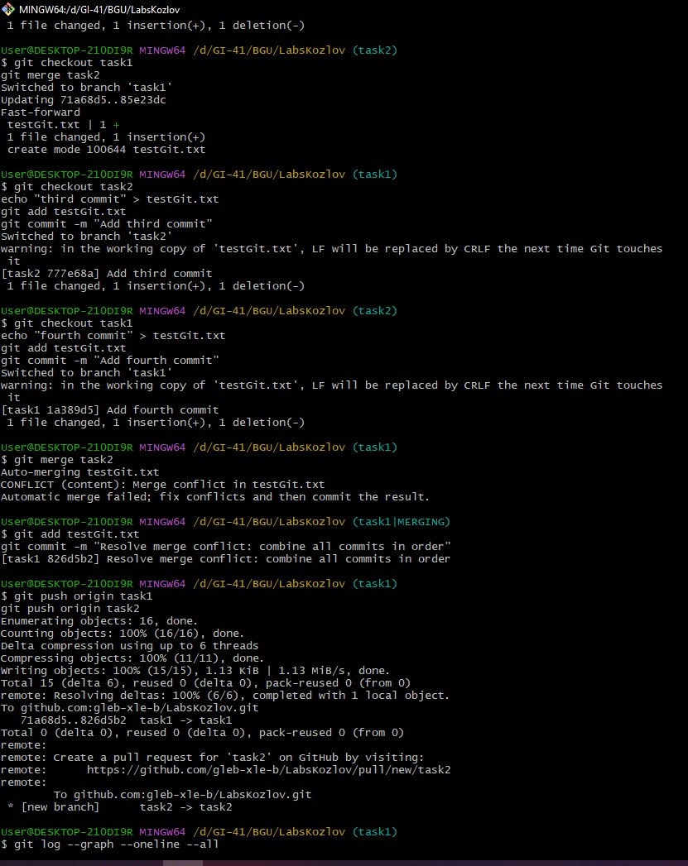
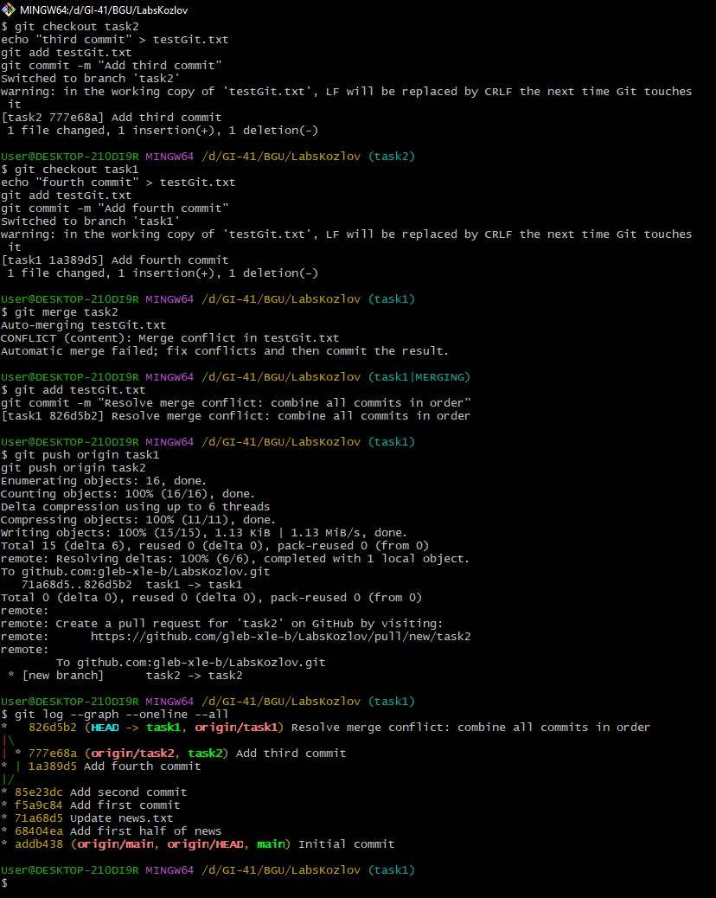

Контрольные вопросы

1. В чем разница между git fetch, git pull и git push?
- git fetch связывается с удаленным репозиторием и забирает (скачивает) оттуда все коммиты, ветки и теги, которых еще нет в локальной базе данных, но не применяет эти изменения к текущей рабочей копии и не выполняет слияние с локальными ветками.
- git pull – составная команда, которая сначала выполняет git fetch, а затем автоматически инициирует слияние (git merge) скачанных изменений из удаленной ветки в текущую активную локальную ветку.
- git push – команда обратного действия: она берет зафиксированные локальные коммиты и отправляет их в указанную ветку удаленного репозитория.

2. Почему создание ветки в Git – «дешевая» с точки зрения ресурсов операция?
Ветка в архитектуре Git представляет собой не копию дерева файлов проекта, а всего лишь легковесный текстовый файл-указатель (размером 41 байт), в котором записан 40-символьный SHA-1/SHA-256 хэш последнего коммита этой ветки. Создание новой ветки сводится исключительно к созданию этого крошечного файла, поэтому операция выполняется мгновенно и требует минимального дискового пространства независимо от общего объема репозитория.

3. Что произойдет с содержимым файла, если объединить две ветки, в которых один и тот же участок файла был изменен по-разному?
Автоматическое слияние прервется ошибкой и Git перейдет в состояние разрешения конфликта (conflict state). Сам файл не перезапишется целиком: Git внедрит непосредственно в текст файла специальные служебные маркеры:
- <<<<<<< HEAD – начало фрагмента из текущей ветки, в которую сливают;
- ======= – визуальный разделитель конфликтующих вариантов;
- >>>>>>> <имя_ветки> – окончание фрагмента из сливаемой ветки.
Работа с ветками останавливается до тех пор, пока пользователь вручную не отредактирует файл, убрав служебные маркеры и зафиксировав итоговую версию коммитом.

4. Зачем в задании 2 конфликт создается намеренно, а не оставляется на волю случая?
В реальной командной разработке конфликты слияния неизбежны. Намеренное воспроизведение конфликта гарантирует, что студент на практике поймет физическую причину его возникновения (одновременное изменение одних и тех же строк разными разработчиками), освоит чтение служебных маркеров Git и научится правильно завершать процесс разрешения конфликта без потери чужого кода.

5. Чем аутентификация по SSH-ключу отличается от аутентификации по логину и паролю и почему она предпочтительнее?
- Безопасность: SSH-аутентификация построена на механизме асимметричной криптографии (пара из открытого и закрытого ключей). Закрытый (приватный) ключ хранится исключительно на локальном компьютере разработчика и никогда не передается по сети, что исключает возможность перехвата учетных данных при передаче или их подбора методом перебора (брутфорс).
- Удобство: Пользователю не требуется вводить учетные данные при каждой операции обращения к удаленному серверу (push, pull, fetch).
- Политика сервисов: Современные платформы (включая GitHub) из соображений информационной безопасности полностью запретили аутентификацию по паролю учетной записи при операциях с Git по протоколу Git over HTTP.

6. Что показывает второй родитель у коммита слияния (merge commit) в выводе git log?
Обычный коммит имеет одного родителя. Коммит слияния (merge commit) имеет как минимум двух родителей:
- Первый родитель (parent 1) – указывает на коммит ветки, в которую производилось слияние (целевая ветка, на которой находился разработчик при вызове git merge, в работе это task1).
- Второй родитель (parent 2) – указывает на коммит ветки, которую вливали (ветка-источник, переданная аргументом команды, в работе это task2).

